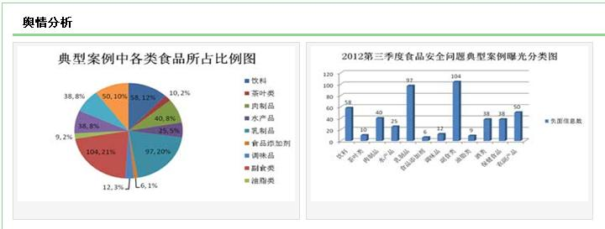
1.左边的图片换为附录1中的3张图片，并由右向左滚动。点击此图片弹出会员登录对话框，登录后转到会员登录的首页。
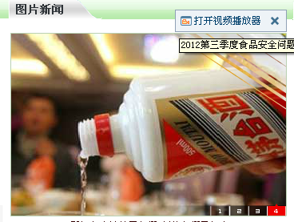
2.将原左边图片加到右边的图片中做成新闻图片这种幻灯片形式。

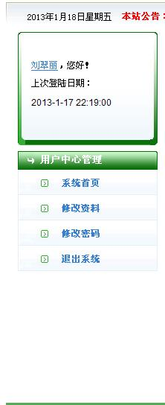
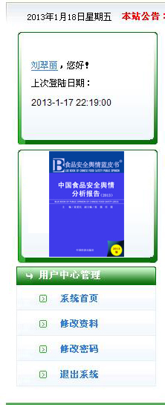
3.会员中心首页做成右图这样。点击蓝皮书跳转像这个网站中的pdf形式的内容。http://www.shuzheng.com/attachment/doc/2008_12_30_081230monthreport.pdf
蓝皮书内容下午再传给你~

